秦淮新河节制闸
国控水站搬迁方案

建设单位：南京市生态环境局
项目名称：南京市秦淮新河节制闸国考断面水质自动站站房搬迁项目

一、项目概况
根据《关于印发〈“十五五”国家地表水生态环境质量监测断面设置方案〉的通知》，南京市雨花台区秦淮新河节制闸国考断面水质自动站需进行搬迁，本项目需将原秦淮新河节制闸自动监测站内的五参数、高锰酸盐指数、氨氮、总磷、总氮等监测仪器迁移至新站房，新站房位置如下图所示。
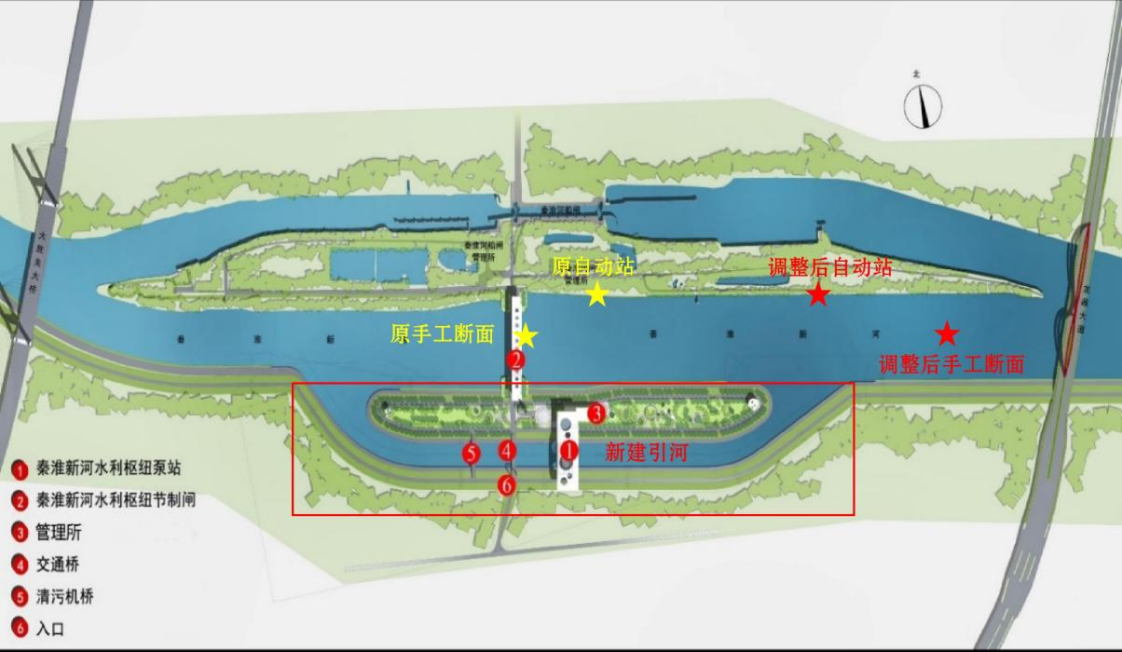
图1 新站点位置示意图

项目计划时间如下表：

2025年11月 | 2025年12月 | 2025年12月30日前
启动项目 | 完成项目施工 | 组织验收，完成交付工作
二、项目建设
1.站房设施
拟将节制闸水站搬迁至新设断面附近（东经118.6742°，北纬31.9640°，位置详见图1图2）。站房将利用节制闸管理所现有水文监测用房（图2），位于原水站站房上游（东）约540米处（图3）。
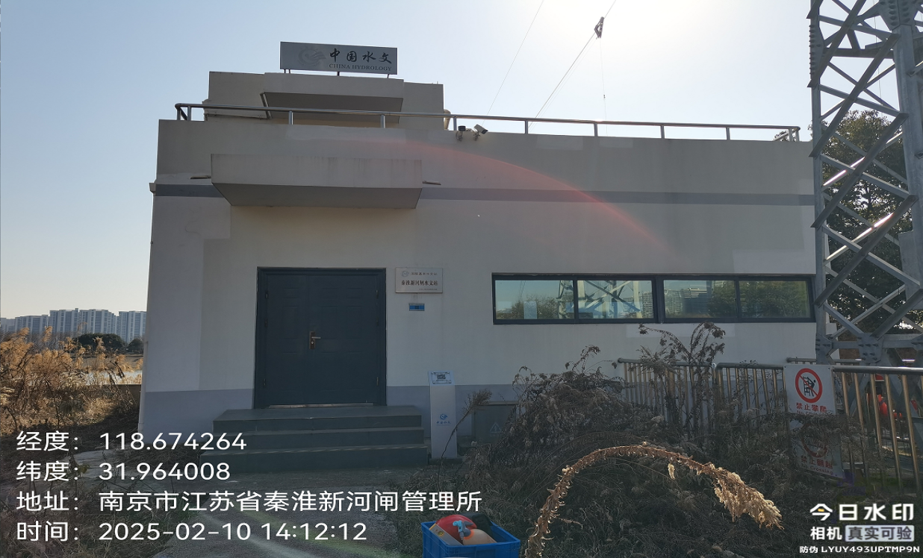

图2 节制闸拟搬入水站站房
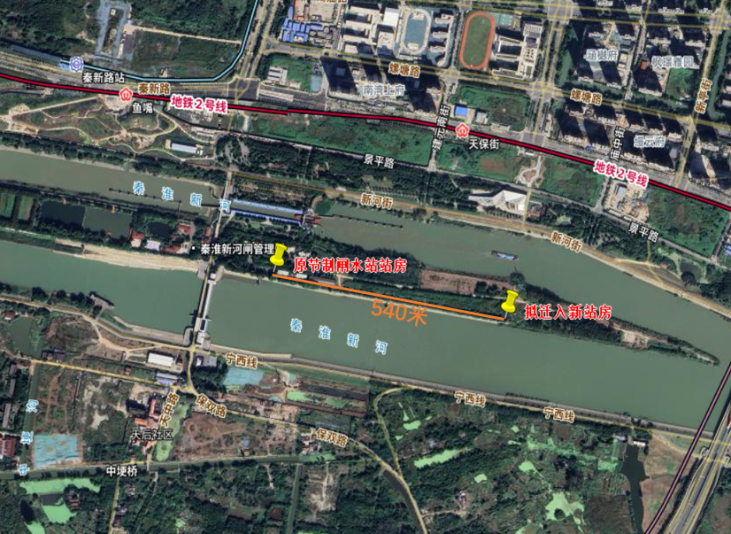

图3 节制闸水站站房位置关系图

新站房总面积约45平方米，平面图如图4。
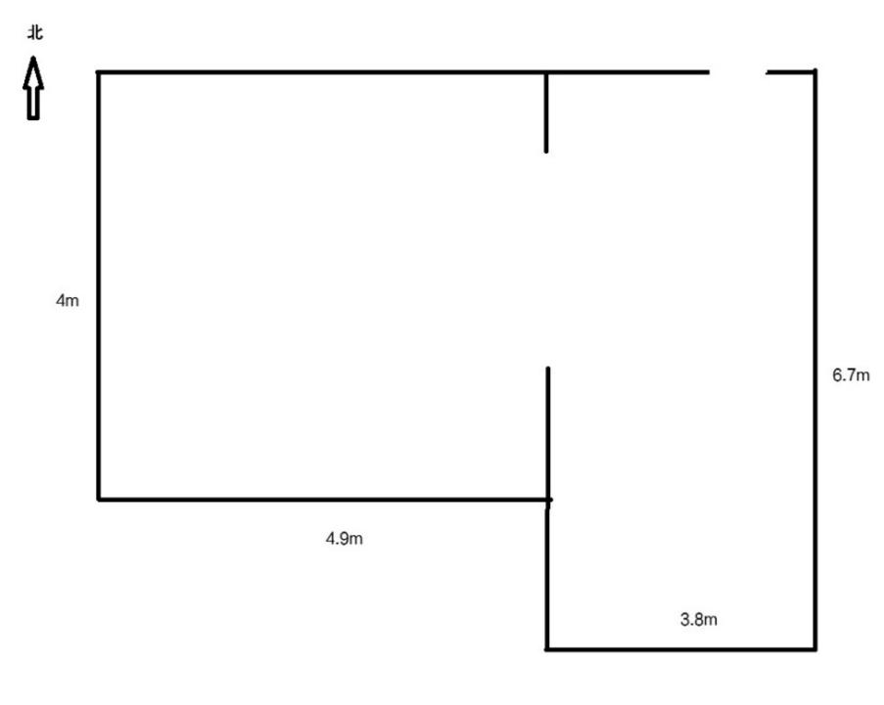
图4 新站房平面图
站房周边情况如八方位图（图5）所示。
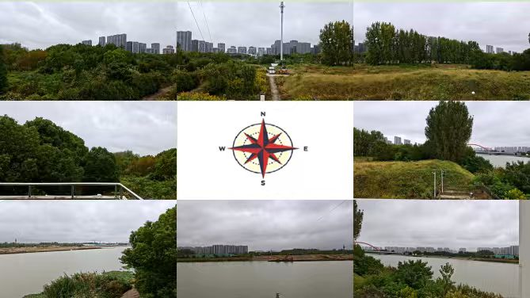
图5 新站房八方位图
2.采水系统
1）满足《国家地表水水质自动监测站站房与采水技术要求》中采水系统技术要求；
2）采水泵流量满足3T/h以上；
3）采水系统的动力控制具有漏电保护功能，确保安全；
4）采水系统采用双泵、双管路、双缆线设计，互为备用，保证采水系统的可靠性，满足实时不间断监测要求，具有采水故障自动诊断并自动切换备用采水泵功能；
5）采水口设置防撞警示标志，且四周安装隔离栅阻挡水面漂浮物；
6）在航道上建设采水构筑物能长期稳定安全运行，采水部件既不影响航运，又能够保护自身安全；
7）采样头保持在水面下0.5米，并与水体底部有足够的距离，以保证不受水体底部泥沙的影响；
8）采水系统保证在河流不断流（采水点位上、下游50米无水）的情况下能够正常采水；
9）采水系统要方便采样泵的提升与安装，以便进行人工的日常清洗和维护。根据监测断面水文、地质条件和河道功能，因地制宜选用适合现场的浮筒/浮船/浮标式采水， 采水点距离新站房约25米，如图6所示。采水点情况示意图见图7。
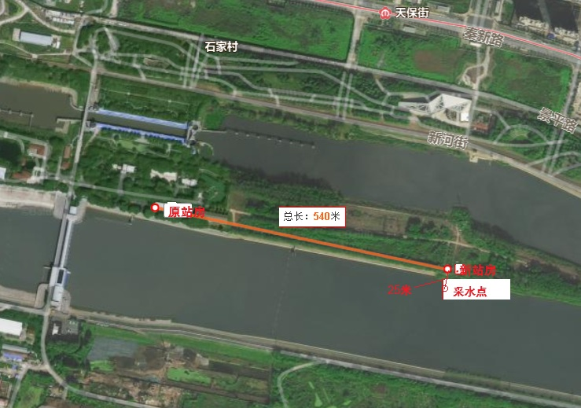
图6 采水点位置图
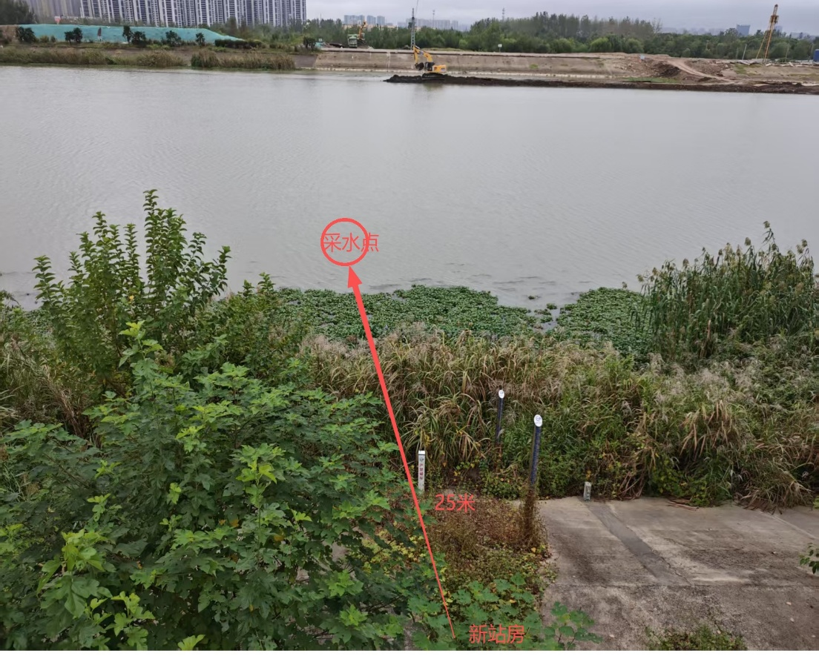
图7 采水点情况示意图

3.项目进展情况
目前，站房周边道路通畅。采水设施拟使用浮球挂装潜水泵，下部使用锚具固定。已对站房接入380V三相交流电，可以满足水质自动站使用要求。新站房目前无自来水供应，经过现场踏勘，接入自来水困难较大，拟采取沉淀河水方式保障站房用水。无接入光纤或有线网络，拟使用无线移动网络保障站房通讯。
经前期协调，秦淮新河节制闸管理所将于2025年11月下旬交付原水文监测站房，我局将立刻对站房内部门禁、消防、视频监控、危废存储等设施进行改造完善，配合水站运维方进行仪器设备搬迁。

南京市雨花台生态环境局
2025年10月13日

